

瓦納史瑞昌領先SJM澳門公開賽，台灣雙雄並列第三

2024年10月11日

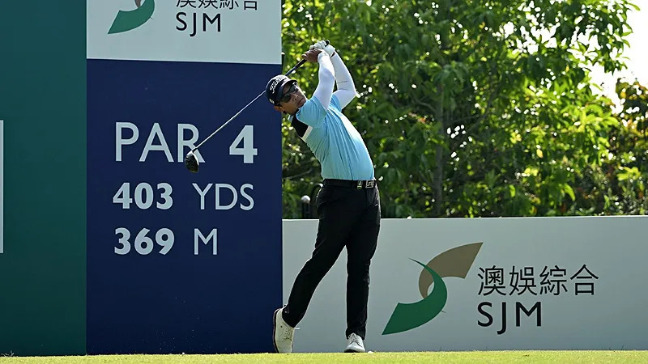
【羅開新聞中心葉怡君澳門採訪報導 圖片/ Asian Tour提供】「SJM娛樂集團」冠名贊助的SJM Macao Open（澳門公開賽），2024年十月十日在澳門的Macau Golf & Country Club（澳門高爾夫鄉村俱樂部）展開第一回合賽程。泰國選手Rattanon Wannasrichan（雷特隆‧瓦納史瑞昌）星期四下午交出六十一桿，以總成績低於標準九桿，兩桿優勢，取得第一回合的單獨領先。
瓦納史瑞昌今天從澳門球場第十洞出發，在第十三洞啟動連抓四鳥攻勢，還在第十八洞擒獲一頭老鷹，前九洞交出三十桿佳績，轉場後，瓦納史瑞昌在第三、第四洞射下一對背靠背小鳥，臨去秋波的在最後一洞抓下今天第七隻小鳥，交出無柏忌的六十一桿，取得第一天的領先。
瓦納史瑞昌說：「我今天只是希望能打出幾個低於標準桿的成績，沒想到打得這麼低，我確實喜歡這個球場，有很多打小鳥的機會。這不是我的最低桿數，因為我曾在亞洲發展巡迴賽上打出了低於標準桿十桿的成績，但這太棒了。」這位二十九歲的選手說道，他在上周的三商名人賽中獲得並列第四，這是他本賽季的最佳成績。
澳洲選手Sam Brazel（山姆‧布拉澤）今天抓七鳥、一柏忌，交出低標七桿的六十四桿，獨居第二。
台灣雙雄張緯綸（Chang Wei-lun）擒獲一鷹、抓六鳥、交出兩個柏忌的六十四桿，與劉永華（Liu Yung-hua）、菲律賓選手Miguel Tabuena（米蓋爾‧塔貝納）、瑞典選手Bjorn Hellgren（畢永‧海格倫），四人都以低於標準六桿的成績，並列在第三位。
上午從第十洞出發的台灣選手王偉軒（Wang Wei-hsuan）全場抓六鳥、交出一個柏忌的六十五桿，排名一度領先成績榜，最後與泰國選手Gunn Charoenkul（岡恩‧查隆庫爾），兩人都以總成績低於標準五桿，並居在第七位。
去年的英國公開賽冠軍Brian Harman（布萊恩‧哈曼）抓四鳥、一柏忌，以低標三桿的六十七桿，並列成績榜第十一位。
前來衛冕的韓裔澳洲選手李珉宇（Min Woo Lee）抓四鳥、兩柏忌，交出低標兩桿的六十八桿，與台灣選手洪健堯（Hung Chien-yao）、葉昱辰（Yeh Yu-Chen）等人，排名並居在第十九位。
其他表現較優的我國選手，呂偉智（Lu Wei-chih）、黃頎（Huang Chi）、溫楨祥（Wen Cheng-hsiang）都以低標一桿的六十九桿，並列在第三十六位。
擁有開球距離優勢的台灣好手王偉軒，第一回合抓下六鳥，吞下一個柏忌，以低於標準五桿的六十五桿交卡，達成自己於賽前設定擊出低於標準四到五桿的目標。
王偉軒說：「今天的開球以及切推都蠻不錯的，最近的切推都表現得不錯，雖然一早風蠻大的，但我告訴自己要保持耐心，今天除了第五洞的開球開歪了，彈到路進了紅線，吞了柏忌，其他洞都表現不錯！」
擊出個人在亞巡賽的最佳成績，王偉軒歸功於他的新短桿教練，以及特地來澳門陪他比賽的爸爸王宏儒，他認為有家人的陪伴，讓他很放心，心情放鬆。下周一就要赴美考Korn Ferry Tour(光輝巡迴錦標賽)，因此澳門公開賽是王偉軒在赴美考試前的最後一場比賽，他期望能拿下亞巡賽首冠。

